Эссе «Эмоциональная аппликация»
Подготовила Дементьева Любовь Васильевна, воспитатель ГБДОУ детский сад №99
Занимаясь продуктивной деятельностью с детьми раннего возраста, а именно, аппликацией какого либо животного, мы, достигая цели, как правило, ставим такие задачи, как: развитие мелкой моторики, соблюдать определённый образ, учим правильно держать кисть, владеть различной техникой, закреплениезнаний основных цветов, размеров, форм и другие. Часто, в погоне за временем, задача эмоционального настроя отходит на второй план. В результате занятие получается довольно однообразным и несколько рутинным.
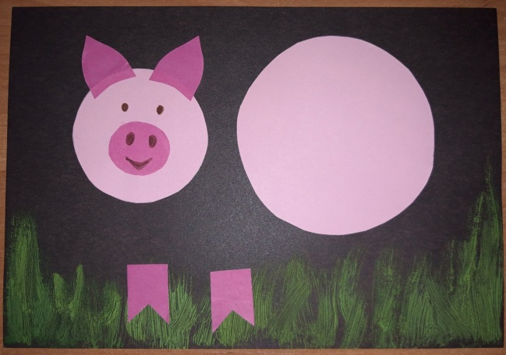
Таким образом, вставал вопрос - как увлечь детей, чтобы ребята с большим интересом шли на занятие, получали удовольствие от сделанной работы? Мы все понимаем, что основная деятельность малышей это игра. Как можно обыграть занятие, чтобы детям не было скучно, чтобы слово аппликация вызывала положительные эмоции. Готовясь к очередной аппликации, я задумалась, как можно сделать занятие ярче, любопытнее? Решение, как всегда, подсказали дети!
В очередной раз, я подготовилась к занятию по лексической теме «Домашние животные» «Весёлый поросёнок»: вырезывала детали, приклеила мелкие фрагменты, разложила по количеству детей, приготовила клей, клеёнки, кисти. Когда я имела неосторожность отвлечься, один активный ребёнок добрался до материала и стал раскладывать детали на картоне, при этом весело смеялся. Мальчик прикладывал детали головыи ног поросёнка к туловищу с разных сторон – получались разные образы: поросёнок смотрит вверх, вниз, бежит вперед, назад, валяется на спине. Я увлеченно наблюдала за действиями ребёнка, и в голову пришло решение вопроса, который не давал мне покоя!
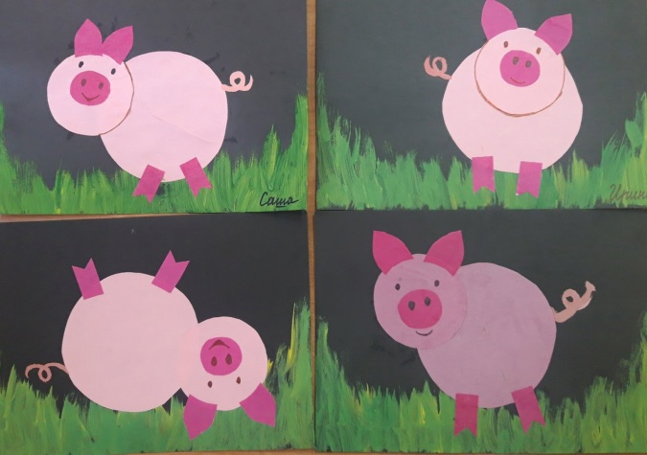
Для начала, учитывая возраст детей (2-3 года), групповой работы такого вида продуктивной деятельности с ребятами не планировала, т.к. малыши ещё учатся работать в группе сверстников. Я пригласила ребят по одному, раздала материал для аппликации и предложила самим попробовать разложить детали, как им хочется, затем приклеить на картон. Большинству детей приходилось помогать, «подталкивать» к решению задачи: выкладывать на своём образце, предлагать представить, как поросёнок высматривает жёлудь на дереве, убегает от волка, валяется в грязной луже, бегает наперегонки с друзьями и т.д.
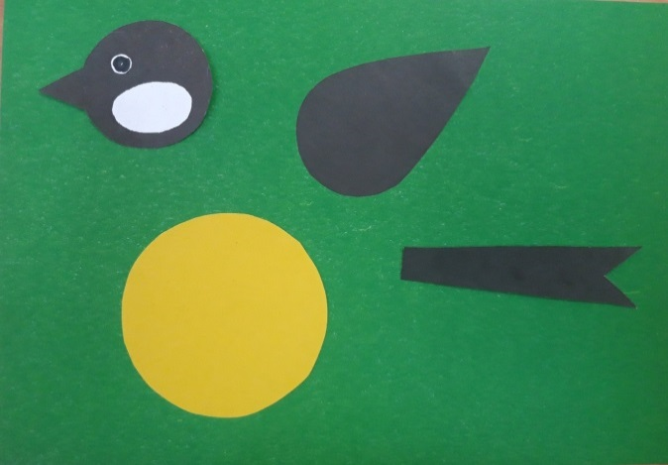
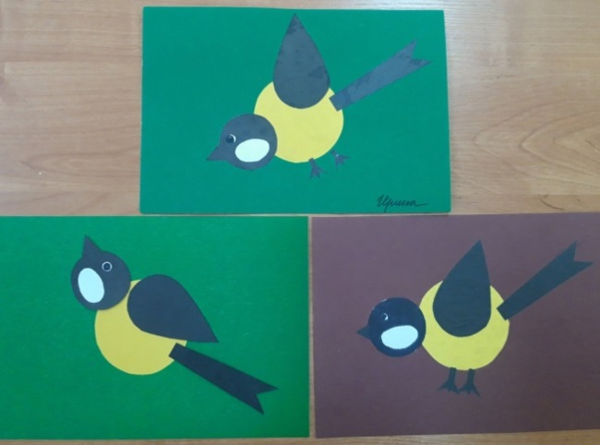
В результате получались разные образы со своим характером, дети с удовольствием показывали друг другу свои поделки и с гордостью говорили: - «Это мой!». А в последствии, когда дети завидев, что я готовлюсь к аппликации, без приглашения садились на стульчики и нетерпеливо ждали, когда я начну занятие.

Основной план работы:
- цель, задачи;
- подготовка материала;
- знакомство детей с лексической темой;
- раздача материала (каждому ребёнку комплект);
- составление композиции без клея (по желанию ребенка или с помощью воспитателя);
- изготовление поделки с клеем;
- обсуждение с ребёнком, что у него получилось.
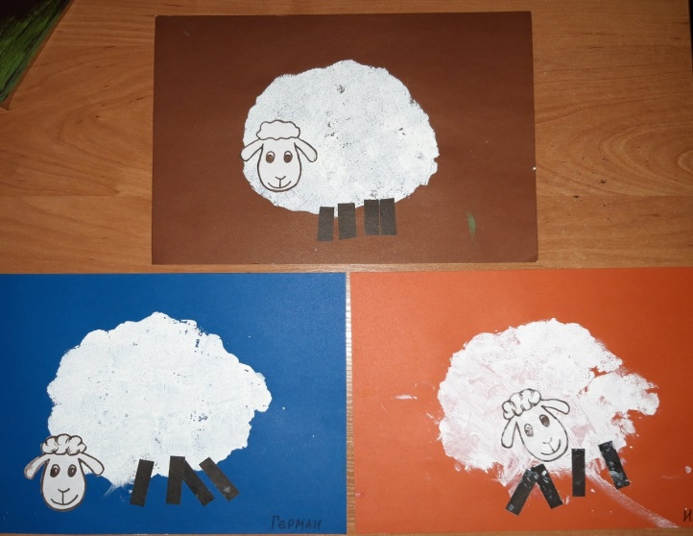
Также я попробовала использовать «свободную» технику в рисовании, предлагая детям приклеить детали (голову и ноги) на нарисованную губкой через шаблон фигуру (здесь рисовали овечку).
Таким образом, особенно активно решались такие задачи, как развитие речи, мышления. Дети всё больше и больше увлекались такими занятиями, давали имена своим персонажам, безошибочно узнают свои работы на стенде, эмоционально рассказывают родителям о поделке и всегда с радостью забирают домой. К концу года, стало возможным проводить занятия по аппликации с группой детей.

